11.06.12 года в пришкольном лагере «Звездный городок» прошла акция «Добрые дела» в 10 отряде под названием «Помоги книге». Отряд «Фантазёры» помогли библиотекарю заклеить книги и раставить их по полкам. Книги прослужат еще долго ребятам. Большую помощь оказали Пшенко Герман, Петрова Катя и Шевчук Вера.
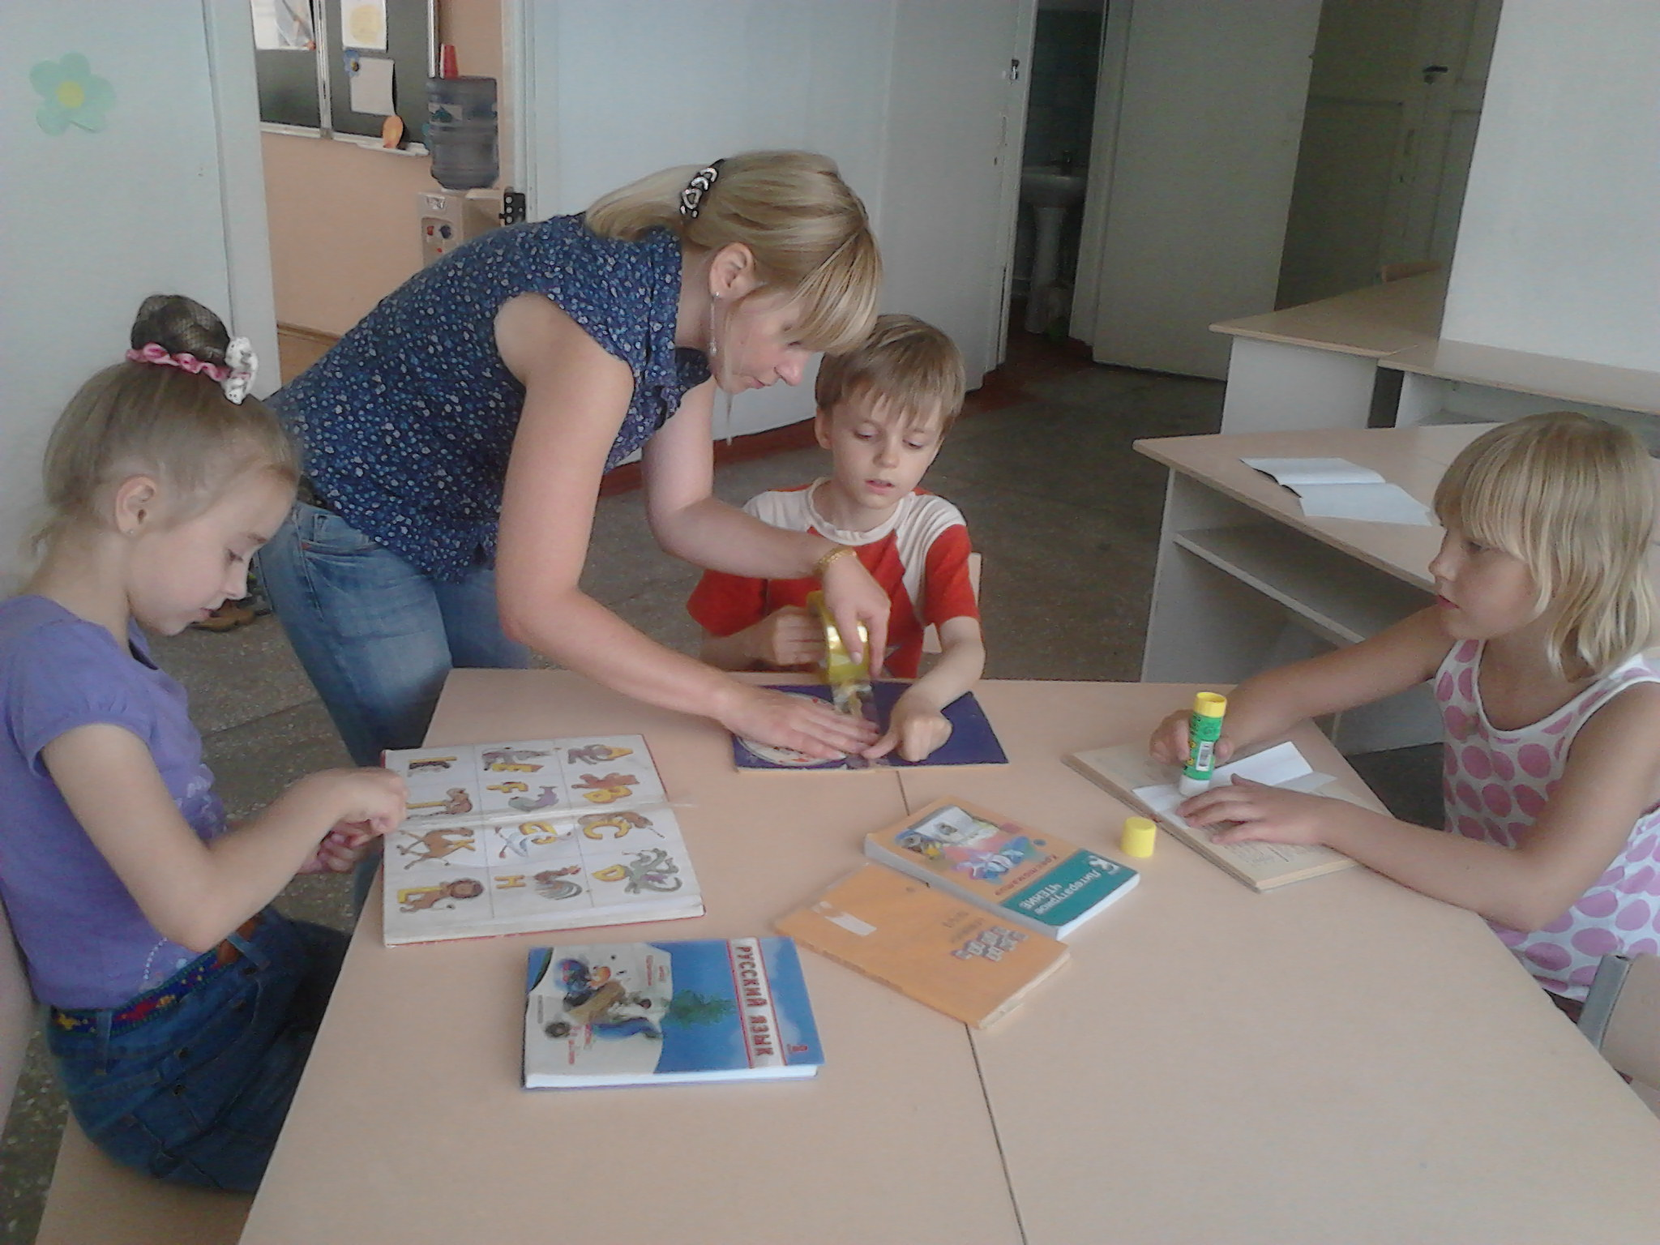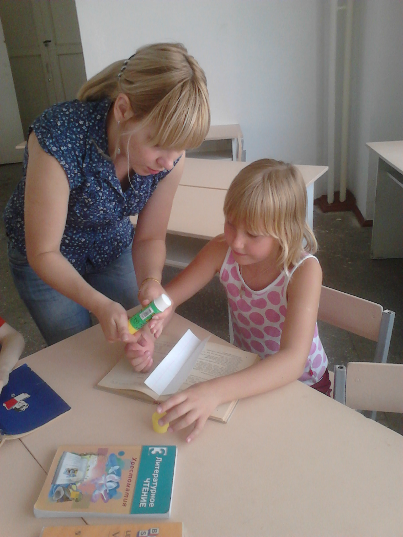

11. 06. 12 жылы «Жұлдызды қала мектептік лагерінде «Кітапқа көмектес» қайырымдылық қоры өтті. 10- «Фантазер» жасағы кітапханашыға кітаптарды жабыстыруға, реттеуге көмектесті. Біз кітапты қорғамасақ, онда «Кітапты сақта» ұранымыз қажет болмайды. Балалар үлкен қуанышпен барлық кітаптарды қарап шықты, оларды «емдеді». Ең көп кітапты жабыстырған Пшенко Герман, Петрова Катя, Шевчук Вера болды.

